Pertemuan 1
PENGANTAR URBANISASI DAN KEPENDUDUKAN

LATAR BELAKANG
- Penduduk perkotaan di Indonesia mengalami pertumbuhan yang sangat pesat dibandingkan dengan pertumbuhan penduduk diperdesaan pertumbuhan penduduk di perdesaan.
- Pertumbuhan penduduk yang sangat pesat diperkotaan disebabkan oleh adanya urbanisasi.
TUJUAN INSTRUKSIONAL UMUM
Mahasiswa diharapkan mampu memahami urbanisasi dan kependudukan untuk kepentingan perencanaan wilayah dan kota perencanaan wilayah dan kota.
TUJUAN INSTRUKSIONAL KHUSUS
- Mahasiswa mampu memahami urbanisasi.
- Mahasiswa mampu memahami data kependudukan.
- Mahasiswa mampu mengolah data kependudukan.
- Mahasiswa mampu menganalisis aspek kddkdktk kependudukan dan menerapkannya untuk kepentingan perencanaan wilayah dan kota.
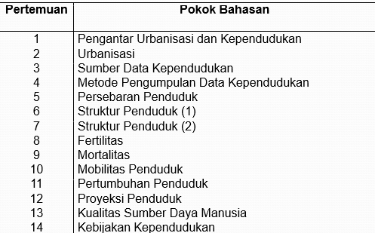
JADWAL PERTEMUAN

REFERENSI
- BagoesIda2000DemogafiUmumYogyakarta;PustakaPelajar
- Tim Demografi FE-UI, 1981, Dasar-dasar Demografi, Jakarta : Lembaga Demografi FE-UI.
- Aris Ananta, 1990, Ekonomi Sumber Daya Manusia, Jakarta : Lembaga Demografi FE UI Lembaga Demografi FE-UI.
- Daljoeni, 1981, Masalah Penduduk dalam Fakta dan Angka, Bandung: Alumni.
- David Lucas (et al), 1995,diterjemahkan oleh Ninbakti S, dan j, Riningsih S, : Pengantar Kependudukan, Yogyakarta : Gajah Mada University Press.
- Barclay, George W. 1983, Teknik Analisis Kependudukan, Diterjemahkan oleh Rozy Munir dan Budiarto, Jakarta. PT Bina jy, Aksara
- Boque, Donald J. Principle of Demography, John Wiley and Sons Inc. Jakarta; Lembaga Penerbit FE UI.
- Goldscheifer, C. 1985, Populasi, Modernisasi, dan Struktur Sosial, (terjemahan) Jakarta, Rajawal

PENILAIAN
Kehadiran (Keaktifan) 10%
Ujian Tengah Semester 30%
Ujian Akhir Semester 30%
Tugas 30%

Pertemuan 2
URBANISASI DAN URBANISASI DAN PERMASALAHANNYA

Materi
PengertiandanKonsepUrbanisasi
- Pengertian dan Konsep Urbanisasi
- Masalah-masalah Urbanisasi
- Perbedaan Konsep Urbanisasi di Negara Maju dan Negara Berkembang gg
- Kesimpulan
Apa Urbanisasi itu ?
- Apakah urbanisasi sesuatu yang baik atau buruk?
- Dapatkah urbanisasi dikendalikan?
- Apa dan bagaimana pemerintah melakukan intervensi dalam pengendalian urbanisasi yang berlebihan?

Pengertian Urbaniasi
Proses menjadi kawasan perkotaan, migrasi masuk kota, perubahan pekerjaan dari bertani menjadi yang lain ,juga menyangkut perubahan dalam pola perilaku manusia.

Masalah Yang Timbul Akibat Urbanisasi
Menurut Brunn & William, 1993
gambaran terhadap berbagai masalah perkotaan (urban problem) problem)
- KotaRaksasa
- Kota Raksasa
- Kepadatan berlebih
- Kekurangan sarana dan prasarana
- Berkurangnya tanggung jawab social
- Pengangguran dan pekerja di bawahupah bawah upah minimal
- Masalah rasial dan sosial
- Wasternisasi dan modernisasi
- Kerusakan lingkungan
- Berkurangnya lahan
- Pemukiman kumuh dan liar
- Kemacetan lalu lintas
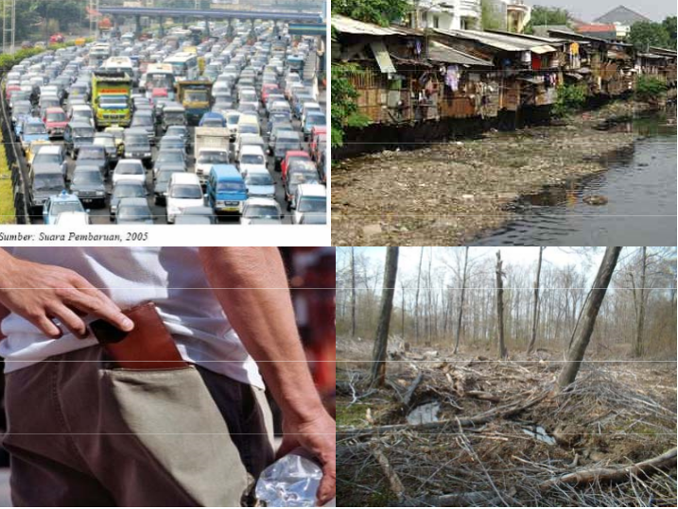

Perbedaan urbanisasi di Negara maju dan Negara berkembang
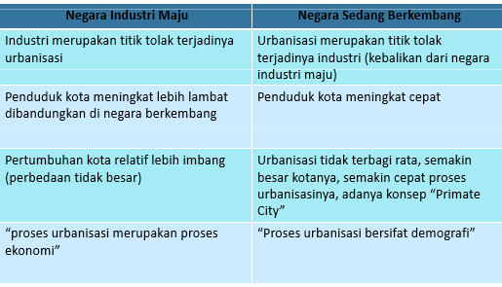

Kesimpulan
Urbanisasi merupakan proses yang Urbanisasi merupakan proses yng berkelanjutan Terkadang berjalan tidak sempurna, terutama di negara berkembang Muncul masalah-masalah urbanisasi

Pertemuan 3
SUMBER DATA KEPENDUDUKAN SUMBER DATA KEPENDUDUKAN
Macam sumber data kependudukan:
- Sensus Penduduk
- Survei Penduduk Antar Sensus
- Registrasi Penduduk
Ketiga metode pengumpulan data tersebut mengacu pada metode yang berlaku internasional
Perlu diingat:
- Siapa yang mengumpulkan datanya dan bagaimana caranya
- Kapanwaktupengumpulandatanya
- Apa kelebihan dan kekurangan setiap sumber data tersebut
- Apa permasalahan setiap sumber data tersebut
Sensus Penduduk
Menurut PBB, data minimal yang harus dikumpulkan pada setiap sensus penduduk adalah:
- Geografi dan migrasi penduduk
- Rumah tangga
- Karakteristik sosial demografi
- Kelahiran dan kematian
- Karakteristik pendidikan
- Karakteristik ekonomi
Data yang dikumpulkan (sesuai kebutuhan setiap negara) antara lain:
Karakteristik sosial demografi:
- Jenis kelamin
- Umur
- Tempat lahir
- Agama
- Status perkawinan
- Tingkat pendidikan
- Perkerjaan
- Suku atau kebangsaan
- Bahasa, dll
Kelahiran dan Kematian:
- Anak lahir hidup
- Anak masih hidup
- Bayi lahir (sampai 12 bulan sebelum hari sensus)
- bayi mati (sampai 12 bulan sebelum hari sensus), dll
Rumah tangga
- jumlah anggota keluarga
- hubungan dengan KK
Survei Penduduk
Jenis data yang dikumpulkan pada umumnya sama atau hampir sama dengan data sensus. Hanya berbeda pada jumlah orang yang diwawancarai.
Registrasi Penduduk
Jenis data yang dikumpulkan pada umumnya adalah:
Karakteristik sosial dan demografi:
- Nama (bukan variabel demografi, tetapi hanya untuk kroscek jenis kelamin)
- Tempat tinggal (alamat)
- Jenis kelamin
- Tempat lahir
- Tanggal lahir (untuk kroscek umur)
- Agama
- Status Perkawinan
- Tingkat pendidikan terakhir (yang ditamatkan)
- Pekerjaan
- Suku atau kebangsaan (kewarga-negaraan)
- Kemampuan baca tulis dan bahasa yang dikuasai
Rumah tangga
- Jumlah anggota keluarga
- Hubungan dengan KK
Migrasi
- Tempat lahir
- Tempat asal
- Tempat tujuan
Bentuk registrasi penduduk yang biasa dilakukan:
- Kartu Keluarga
- Kartu tanda penduduk
- Akta Kelahiran, surat kenal lahir
- Akta Kematian
- Akta nikah, buku nikah
- Akta cerai, surat cerai
- Surat pindah, paspor
Kesalahan yang sering terjadi pada sensus (juga untuk survai dan registrasi):
Kesalahan cakupan (error of coverage)
- orang tidak tercacah (mobilitas tinggi, daerah sulit dijangkau)
- orang dicacah dua kali
Kesalahan isi pelaporan (eror of content)
Contoh:
- Umur (mengaku berumur lebih muda dari Umur (mengaku berumur lebih muda dari usia sebenarnya, menyukai umur kelipatan lima(5)
- kelahiran bayi (bayi baru lahir belum diberi nama, bayi lahir dan hidup beberapa jam/hari dikatakan sebagai bayi lahir mati)
Kesalahan ketepatan pelaporan (estimation error)
Contoh :
- Balita tapi tercatat sudah sekolah
- Laki-laki tapi tercatat pernah melahirkan
- Selisih umur anak dan orang tua kurang dari 10 tahun, dll
Bagaimana cara melakukan perbaikan data kependudukan yang salah ?
Perbaikan untuk data:
- Umur : dengan membuat piramida penduduk dengan pengelompokan umur 1 (satu) tahunan.
- Jenis kelamin : dengan menghitung sex ratio dan membandingkan dengan sex ratio tahun sebelumnya.

Pertemuan 4
METODE PENGUMPULAN DATA

Sumber Data dan Kependudukan
Adalah segala tampilan data dalam bentuk resmi/tidak resmi yang diterbitkan oleh badan-badan pencatatan diterbitkan oleh badan-badan pencatatan kependudukan (pemerintah/non pemerintah), dalam berbagai bentuk baik angka, grafik, gamba rdll
Sumber data
- primer : segala catatan asli sesuai definisi sumber data diatas. Ex. Table penduduk terbitan BPS
- sekunder : data yg telah diolah dan disajikan dalam bentuk teks/narasi, laporan penelitian, karya tulis, terbitan periodek lainnya
Sensus
Sensus penduduk adalah keseluruhan proses pengumpulan (collecting) menghimpun dan menyusun (compiling) dan menerbitkan data-data demografi, ekonomi social yang menyangkut semua orang pada waktu tertentu disuatu negara/wilayah tertentu
Disebut juga cacah jiwa
Tujuan
- Tujuan untuk mencacah seluruh penduduk yang ada diwilayah suatu Negara
- Yang dicacah meliputi penduduk de jure dan penduduk de facto
- de jurependuduk yang resmi tinggal di daerah tersebut
- de facto penduduk yang berada di suatu wilayah tetapi tdk trmsk penduduk resmi diwilayah bersangkutan yg
Karakteristik sensus
- Unit cacah pada sensus adalah perorangan/individu bukan keluarga/ rumah tangga
- Universal /Semua orang artinya semua orang/penduduk (yang hidup) dalam wilayah yang dicacah (perseorangan)
- Waktu tertent uartinya sensus haruslah dilaksanakan pada saat tertentu dan serentak diseluruh wilayah Negara
- Sensus dilakukan secara periodic pada tiap tahun yang berakhir angka nol (0)
Informasi Kependudukan diperoleh dalam sensus
- Geografi dan migrasi penduduk
- Rumah tangga
- Karakteristik sosial dan demografi
- Kelahiran dan kematian
- Karakteristik pendidikan
- Karakteristik ekonomi
Sensus penduduk di Indonesia
- zaman pemerintahan hindia belanda (1930)
- zamankemerdekaan(1961) zaman kemerdekaan (1961)
- 1971
- 1980
- 1990
- 2000
- 2010
Oleh BPS
Registrasi
- Merupakan kumpulan keterangan mengenai terjadinya peristiwa/kejadian lahir dan mati serta kejadian penting yang merubah status sipil sejak lahir –mati
- Karena sensus hanya memberikan informasi pada waktu dilaksanankan dan hanya data statis kependudukan
- Registrasi mencatat kejadian kependudukan yang terjadi setiap saat
- Registrasi dilakukan oleh kantor pemerintahan dalam negeri
- Pelaksanaannya dilakukan secara pasif
- Dapat menimbulkan masalah ketidaklengkapan data pelaporan
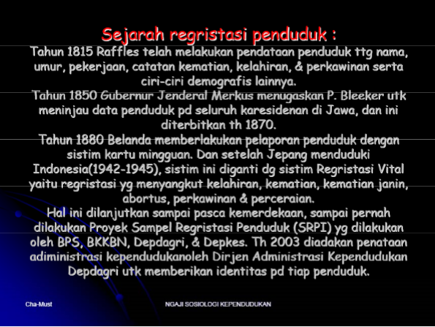
SURVEI
- Hasil sensus dan regristrasi mempunyai keterbatasan.
- Hanya menghasilkan statistik kependudukan dan kurang memberikan informasi tentang sifat dan perilaku
- Maka perlu dilakukan survei untuk untuk ifilbihifik informasi yang lebih spesifik namun terbatas
- Survei dilakukan dengan sistem sampel
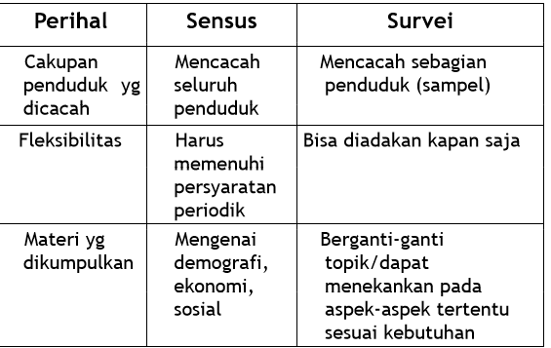
Sensus dan survey adalah kegiatan yang saling mengisi, dimana survey sebagai pelengkap sensus:
- Jika dilaksanakan sesudah sensus diadakan survey untuk memeriksa/men-cek hasil sensus itu sendiri.
- Jika dilaksanakan sebelum sensus maka sebagai bahan pertimbangan bagi sensus yg akan dilaksanakan
- Sensus setiap 10 tahun hanya menggambarkan perubahan yang terjadi tiap 10 tahun. Sedangkan survei ingin melihat perubahan yg terjadi dalam waktu singkat
- Survey bisa terjadi kesalahan karena pengambilan sampling (sampling eror).
Survey di Indonesia
- SUSENAS (survey social ekonomi nasional) 1961, 1963, 1967 oleh BPS
- SUPAS (Survey Penduduk Antar Sensus) 1976 (3x tentang survey fertilitas di Jawa &Bali) olehBPS
- SUPAS 1973 (FM survey di seluruh) oleh Lembaga Ekonomi FE UI
Evaluasi Data
- Adalah kegiatan penilaian atas kebenaran ketelitian data. Penilalian dilakuan pada seberapa jauh suatu data dapat dipercaya (tingkat reliabilitasnya) kebenaranya.
- Data perlu dievaluasi karena bagaimanapun juga data tak lepas dari kesalahan (eror).
- Pemakai Data :seharusnya menuntut ketelitian tertentu dari data .ex: data yg digunkan untuk proyeksi penduduk, bila telah diketahui adanya penyimpangan/eror,makapemakai penyimpangan/eror, maka pemakai mempertimbangkan sejauh mana hasil proyeksi yg dibuat masih dapat dipercaya dan tingkat kesalahan data yg sudah diketahui.
Ketelitian data
- Partisipasi & kerjasama masyarakat
- Masalah geografi
- Tenaga pencacah
- Pelaksanaan
Peran & Fungsi Data
- Untuk mengetahui besar & persebaran penduduk
- Identifikasi permasalahan perekonomian penduduk
- Identifikasi permasalahan kesehatan penduduk Æ fertilitas, mortalitas, lingkungan, kondisi geografis
- Perencanaan program > ekonomi, sosial, dan kesehatan
- Kepentingan publik & pembangunan kesehatan
- Kebijakan kesehatan

Pertemuan 5
PERSEBARAN PENDUDUK

Mobilitas Penduduk
- MP VERTIKAL
- mobilitas social
- perubahan status
- MP HORISONTAL
- MP Geografis (batas wilayah dan waktu)
Mobilitas Penduduk merupakan salah satu faktor yang mempengaruhi persebaran penduduk Mobilitas penduduk menjadi salah satu faktor yang mendorong perubahan kondisi sosial ekonomi suatu wilayah Mobilitas penduduk yang tidak terkendali akan menyebabkan penurunan daya dukung dan daya tampung lingkungan
Aspek Mobilitas Penduduk
- Aspek Spatial/keruangan
- Aspek Tempat Tinggal
- Aspek Waktu
- Aspek perubahan social
PENDEKATAN MAKRO MIGRASI “FAKTOR PENYEBAB MIGRASI”
oleh: Everett S. Lee
Faktor-Faktor Penyebab Migrasi
- Faktor Daerah Asal
- Faktor Daerah Tujuan
- Faktor Rintangan Antara
- Faktor Individu
ROBERT NORRIS,
Menambah 3 Faktor lagi (melengkapi Everett S. Lee)
- Faktor Migrasi Kembali
- Faktor Kesempatan Antara
- Faktor Migrasi Paksaan
Mitchell, menyatakan ada kekuatankekuatan dalam bermigrasi
1 Kekuatan Sentripetal
- Kekuatan yang mengikat orang untuk tinggal di daerah asal
2 Kekuatan Sentrifugal
- Kekuatan yang mendorong orang untuk meninggalkan daerah asal
Daya dorong dan daya Tarik
Daya Dorong
- Makin berkurangnya sumber daya alam
- Menyempitnya kesempatan kerja ditempat asal.
- Perbedaan tingkat upah
- Kemajuan transportasi dan komunikasi
- Adanyat ekanan politik, agama, suku dan ras didaerah asal
- Tidak cocok lagi dg budaya setempat
- Alasan pekerjaan /pendidikan /perkawinan
- Bencana alam
Daya Tarik
- Ada rasa superior ditempat baru atau peluang memasuki lapangan kerja yg cocok
- Kesempatan mendapat pekerjaan dan upah yg lebih baik
- Kesempatan pendidikan
- Kondisi lingkungan yg menyenangkan
- Informasi /Ajakan teman /sdr /family
- Daya Tarik kota besar
Pendekatan Mikro Migrasi James T Fawcett
Mi = ∑ Vi x Ei
Keterangan
Mi = migration, Vi = Value (nilai), Ei = Expectancy (Harapan)
V-E Theory
Vi dan Ei apa saja?
Kemakmuran, status, kenyamanan, rangsangan, kemandirian, afiliasi, moralitas.
Pendekatan Sistem Desa--Kota Kota (Akin L. Mabogunje)
Calon migran dari desa ke kota akan melalui saluran-saluran migrasi, dan mekanisme penyesuaian, sebelum memasuki wilayah perkotaan yang didalamnya juga terdapat mekanisme didalamnya juga terdapat mekanisme penyesuaian dan kontrol.
REMITTANCE (Peter Curson)
Remitan (=Remittance)
- pengiriman kembali uang/barang ke daerah asal
Tujuan Remitan
- Bantuan Keluarga
- Perayaan “life cycle”
- Biaya perjalanan
- Pembayaran kembali hutang
- Penanaman modal
- Program Pensiunan
UKURAN MIGRASI
- Migrasi seumur hidup (Life time migrant) migrasi yang dicacah di suatu propinsi/kab migrasi yang dicacah di suatu propinsi/kab yang bukan propinsi/kab tempat kelahirannya kelahirannya.
- Migrasi total (Total migrant)ialah migrasiyang tempat tinggal terakhir berbeda dengan tempat tinggal terakhir berbeda dengan propinsi/kabtempat ia dicacah
- Migrasi risen (recent migrant) ialah migrasi dimana propinsi/kab tempat tinggal sekarangl berbeda dengan propinsi/kab tempat tinggal 5 tahun lalu.
Migrasi di Indonesia
- Jumlah penduduk Indonesia besar dan semakin mobile sehingga migrasi di Indonesia meningkat dengan cepat
- Peningkatan migrasi dipicu oleh peningkatan sarana dan prasarana transportasi, telekomunikasi, industrialiasi dan pertumbuhan ekonomi.
- Arah, arus dan volume migrasi disebabkan (salah satunya) oleh perbedaan kondisi ekonomi
- Terajadi perubahan arah dan arus migrasi dari jawa, bali, NTB kearah Sumatra mulai mengarah ke Kalimantan dan kawasan Timur Indonesia
Migrasi di Indonesia
Kebijakan makro mobilitas penduduk
- ekonomi makro 1967-1980, pemusatan industri manufaktur di Jakarta dan pesisir Jawa →urbanisasi meningkat
- 1980, mekanisasi sektor pertanian yg berakibat penurunan daya serap TK sektor pertanian →migrasi desa -kota peningkatan transmigrasi paruh tahun dasawarsa 80-an dan pengembangan KTI
- Tahun1990an
- Pengembanganp usat-pusat pertumbuhan ekonomi terpadu(Kapet)
- Tahun2000-an
- Otonomi Daerah
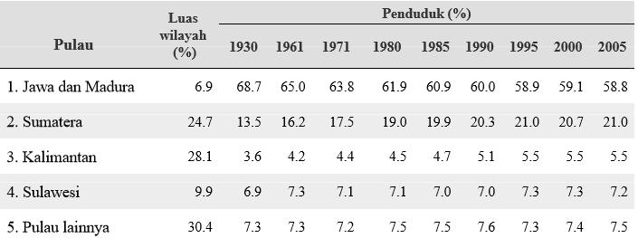
Table distribusi persentase luas dan penduduk menurut pulau
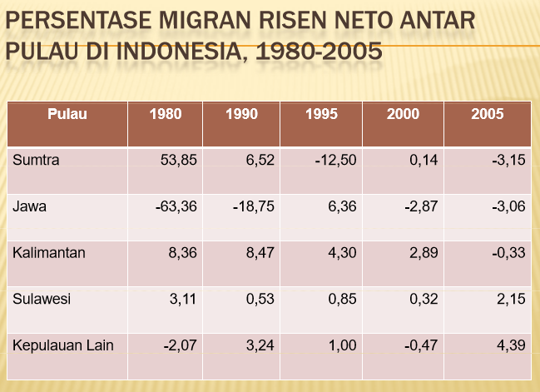
MOBILITASNON PERMANEN
- Mobilitas non permanen sering kali dibahas dalam lingkup mikro
- Belum ada data nasional, tetapi Sakernas 2007 sudah memasukkan data mobilitas non permanen khusus pekerja
- Bagaimana mencatat mobilitas non permanen sehingga hak-hak dasar mereka terpenuhi
- Kenyataan bahwa mobilitas non permanen menunjukkan peningkatan terutama mobilitas desa kota
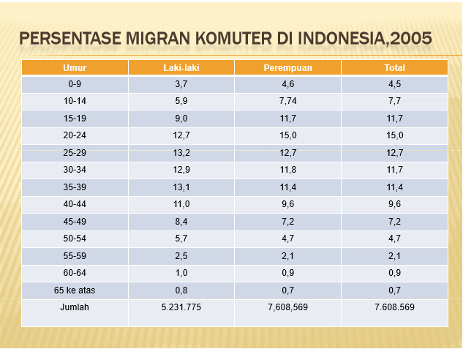
URBANISASI
- Tingkat urbanisasi ialah proporsi penduduk yang tinggal di perkotaan pada waktu tertentu
- Urbanisasi ialah perubahan (peningkatan/ penurunan) proporsi penduduk yang tinggal di daerah perkotaan pada periode waktu tertentu.
- Penyebab urbanisasi;
- Migrasi dari desa ke kota
- Pertumbuhan alami di kota (lahir-mati)
- Reklasifikasi daerah (pedesaan>perkotaan)
- Laju Pertumbuhan penduduk perkotaan
- Rumus Geometri dan Eksponensial
- Tempo Urbanisasi
- Selisih antara laju pertumbuhan penduduk perkotaan dengan laju pertumbuhan penduduk pedesaan
URBANISASI
- Sehubungan dengan pertambahan penduduk ggpp Indonesia yang cepat maka kota-kota besar pun mempunyai penduduk yang besar pula.
- Tahun 1971 sekitar 17,4 % penduduk tinggl di perkotaan, menjadi 43,1 % thun 2005 dn diperkiakan akan mencapai 64,2% tahun 2020
- Migrasi desa-kota berpengaruh pada perluasansektor jasa dan informal
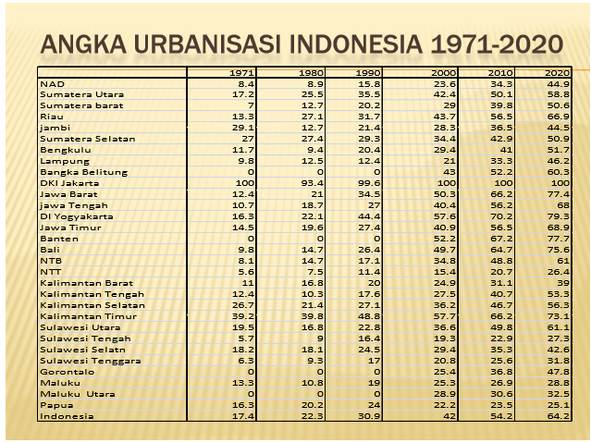
FAKTOR YANG MEMPENGARUHI URBANISASI
- Pullfactor yang demikian besar dari kota-kota dibandingkan perdesaan ditambah persentase penduduk terbesar ada di daerah perdesaan.
- Tekanan sosial ekonomi penduduk dan menyempitnya lapangan kerja di perdesaan
- Anggapan kota yang selalu memungkinkan seseorang untuk pengembangan diri secara cepat Hal ini sering bertolak belakang dengan cepat. Hal ini sering bertolak belakang dengan kenyataan.
MASALAH YANG DITIMBULKAN ADANYA URBANISASI YANG CEPAT
- Penurunan daya dukung dn daya tampung lingkungan
- Perluasan daerah kumuh dan daerah informal di perkotaan > pertanahan, administrasi kependudukan, kriminalitas, status kesehatan, status pendidikan, air tanah dll.
- Pendatang yang tak mempunyai keahlian atau mempunyai sedikit keterampilan yang sama sekali lain dari yang dibutuhkan di kota. Pembekalan untuk hidup di kota tak cukup didapatkan.
- Walaupun pendatang mempunyai motivasi yang kuat untuk mengembangkan dirinya di kota tetapi kenyataannya kota sendiri belum siap menerimanya.
- Cenderung urbanisasi kemiskinan dn pekerja miskin
- Tahun 1970 kurang dari 20% penduduk miskin perkotaan tahun 2007 36% miskin perkotaan,
SITUASI BIDANG MOBILITAS SAAT INI
- mobilitas antar daerah tetap meningkat pg hanya di beberapa daerah terjadi penurunan
- Peningkatan konsentrasi penduduk di perkotaan
- peningkatan mobilitas non permanen
- peningkatan mobilitas internasional
- peningkatan arus mobilitas tenaga kerja dari luar negeri
ISU PEMBANGUNAN SAAT INI
- peningkatan mobilitas non permanen perlu pgpp penyediaan berbagai fasilitas sosial, ekonomi, budaya dan administrasi dll
- penataan wilayah penyangga
- migrasi internasional
KEBIJAKAN MOBILITAS PENDUDUK ANTAR WILAYAH KE DEPAN
Umumnya kebijakan kependudukan dapat bersifat langsung (direct) dan tidak langsung (indirect)
Ada 3 pendekatan dlm kebijakan mobilitas penduduk
- Merangsang perpindahan penduduk fmigrasi spontan
- Menghambat perpindahan penduduk fberlawanan dg HAM
- Mengarahkan perpindahan penduduk sesuai kepentingan nasional : transmigrasi, pertumbuhan pusat-pusat ekonomi, rekayasa sosial, ekonomi, fisik dan demografi
PENGARAHANMOBILITASPENDUDUK
- menumbuhkan kondisi kondusif bagi terjadinya migrasi internal yang harmonis;
- memberikan perlindungan penduduk yang terpaksa pindah karena keadaan (pengungsi);
- Memberikan kemudahan, perlindungan dan pembinaan terhadap para migran internasional dan keluarganya;
- Menciptakan keserasian, keselarasan, dan keseimbangan daya dukung dan daya tampung lingkungan;
- mengendalikan kuantitas penduduk disuatu daerah/wilayah tertentu;
- mengembangkan pusat-pusat pertumbuhan ekonomi baru;
- memperluas kesempatan kerja produktif;
- meningkatkan ketahanan dan pertahanan nasional.

Pertemuan 6 dan 7
STRUKTUR PENDUDUK

Aspek yang dibahas dalam demografi
- Dinamika Kependudukan: Membicarakan tentang perubahan-perubahan besaran penduduk menurut waktu dalam suatu wilayah
- Komposisi Penduduk: Pengelompokan penduduk menurut ciri atau karakteristik tertentu baik sosial, ekonomi maupun demografis
- Besar dan Persebaran Penduduk: Jumlah dan pertumbuhan penduduk di suatu wilayah serta persebaran dan penyebarannya nya menurut ruang (spatial distribution )
Kegunaan Pengelompokan Penduduk
- Untuk mengetahui “human resources” yang ada bikjikli baik menurut umur maupun jenis kelamin.
- Untuk pengambilan kebijakan yang berhubungan dengan kependudukan.
- Untuk membandingkan keadaan suatu penduduk dengan penduduk lainnya.
- Melalui penggambaran piramida penduduk dapat diketahui “proses demografi” yang telah terjadi pada penduduk tersebut.
Klasifikasi Komposisi Penduduk
- Menurut biologis: umur dan jenis kelamin
- Menurut sosial: tingkat pendidikan, literacy rate, status perkawinan, agama, etnisitas, dsb.
- Menurut ekonomi: penduduk yang aktif secara ekonomi, lapangan pekerjaan, jenis pekerjaan, tingkat pendapatan, kegiatan ekonomi, dll.
- Geografis: berdasarkan tempat tinggal seperti daerah perkotaan/perdesaan, propinsi, kabupaten, pulau dsb.
Konsep, Definisi, dan Ukuran
- Umur Tunggal (Single Age): Umur seseorang yang dihitung berdasarkan hari ulang tahun terakhirnya. Dalam kenyataan masih banyak penduduk Indonesia yang tidak tahu tanggal kelahirannya.
- Age heaping atau age preference: `Age heaping atau age preference: Ada kecenderungan orang menyenangi umur-umur dengan angka akhir 0 atau 5. Mis: Umur sebenarnya 29, tetapi mengaku 30.
- Rasio Jenis Kelamin (Sex Ratio): Perbandingan banyaknya penduduk laki-laki terhadap penduduk perempuan.
- Angka Beban Tanggungan (Dependency Ratio): Perbandingan antara jumlah penduudk yang tidak produktif (di bawah 15 tahun dan 65 tahun ke atas) terhadap banyaknya orang yang termasuk usia produktif (15-64).
- Umur Median (Median Age): Umur yang membagi penduduk menjadi dua bagian dengan jumlah yang sama, bagian yang pertama lebih muda dan bagian yang kedua lebih tua daripada ‘median age’. Guna: Untuk melihat pemusatan penduduk pada kelompokkelompok umur tertentu.
- Rumus:
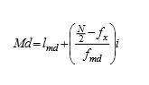
Dimana: lmd= batas bawah kel. Umur yang mengandung;
N=jumlahpenduduk N jumlah penduduk
fx= jumlah penduduk kumulatif s.d. kel. Mengandung N/2.
Fmd= jumlah penduduk pd kelompok dimana terdpt N/2.
i = interval kelas umur.
Struktur Penduduk
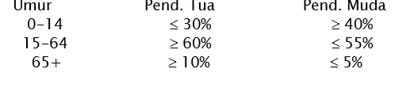
Struktur juga dapat dilihat dari umur mediannya:
Umur Median Kategori
≤-20 th Muda
10 -30 th Intermediate
≥-30 th Tua
Piramida Penduduk
Komposisi penduduk menurut umur dan jenis kelamin secara grafik dapat digambarkan dlm bentuk piramida penduduk .
Cara penggambaran:
- Sumbu vertical untuk distribusi umur.
- Sumbu horizontal untuk jml penduduk (absolut maupun %)
- Dasar piramida dimula iutk umur muda (0-4), makin keatas utk yg lebih tua
- Puncak piramida dibuat ‘open end interval’. Mis: 75+.
- Bagian kiri utk laki-laki, kanan utk perempuan
- Besarnya balok diagram utk masing-masing kelompok harus sama.
Bentuk Piramida
- Model 1: Mempunyai dasar lebar dan slope tdk terlalu curam atau datar. Terdapat pada negara dg tingkat kelahiran dan kematian tinggi. Umur median rendah, dependency ratio tinggi. Contoh: India 1951, Indonesia 1971.
- Model 2: Dasar piramida lebih lebar dan slope lebih curam setelah kel. Umur 0-4 hinga puncak piramida. Terdapat pada negara dg permulaan pertumbuhan penduduk yang tinggi/cepat akibat penurunan kemaian bayi dan anak-anak, tetapi belum ada penurunan kelahiran. Median age sangat rendah dan dependency ratio tertinggi di dunia. Contoh: Sri Lanka, Meksiko, Brazilia tahun 80-an.
- Model 3: Bentuk sarang tawon (old fashioned beehive). Terdapat pd negara dg kelahiran dan kematian rendah. Umur median tinggi dengan beban tanggungan rendah. Contoh: negara-negara Eropa Barat.
- Model 4: Bentuk lonceng/genta (bellshaped pyramid). Dicapai oleh negara-negara yang paling sedikit sudah 100 tahun mengalami penurunan kelahiran dan kematian. Umur median cenderung menurun dan beban tanggungan meninggi (ke arah yang lebih tua). Contoh: Amerika Serikat.
- Model 5: Terdapat pada negara yang menjalani penurunan drastis pada kelahiran dan kematian. Sehingga berkurangnya jumlah penduduk secara absolut. Contoh: Jepang
Faktor Yang mempengaruhi struktur penduduk
- Fertilitas: Angka kelahiran meningkat, maka dasar piramida memanjang dibandingkan kel. Umur sebelumnya. Sebaliknya dasar piramida memendek jika angka kelahiran menurun.
- Mortalitas: Terjadi penciutan diagram balok untuk setiap kel. Umur. Bentuk slope semakin curam dibanding tahun-tahun sebelumnya.
- IMR yang berkaitan dengan reproduksi: Jika IMR perempuan berkurang berarti mereka yang akan memasuki usia reproduksi semakin bertambah, sehingga ada kecenderungan fertilitas meningkat.
- Migrasi masuk lebih besar daripada migrasi keluar (pada kelompok umur dewasa): akan menyebabkan pembengkakan pada bagian tengah piramida penduduk dibandingkan tahuntahun sebelumnya.
Tiga Ciri Penduduk
- Expansive: Sebagian besar penduduk berada dalam kelompok umur termuda. Contoh: Indonesia 1971, 1980.
- Constrictive: Sebagian kecil penduduk berada dalam kelompok umur muda. Contoh: Amerika Serikat.
- Stationary: Banyaknya penduduk dalam tiap ,dan kelompok umur hampir sama banyaknya, dan mengecil pada usia tua kecuali pada kelompok umur tertentu. Contoh: Swedia.
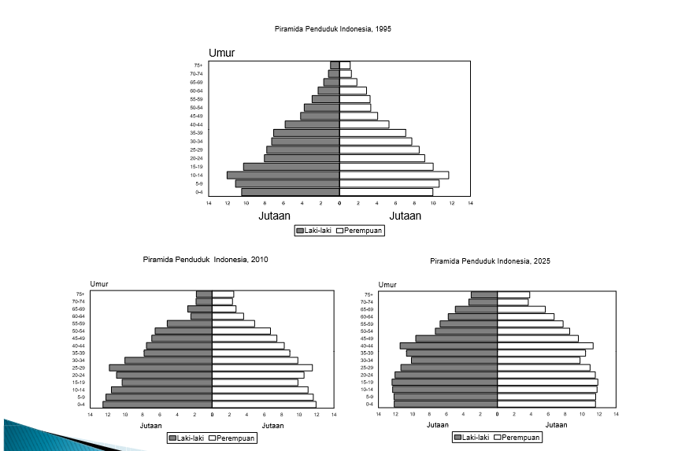

Komposisi penduduk berdasarkan umur dan jenis kelamin
Umur penduduk dikelompokkan menjadi 3 yaitu:
- Umur 0 –14 tahun dinamakan usia muda/usia belum produktif.
- Umur15–64tahun dinamakan usia dewasa/usia kerja/usia produktif.
- Umur 65 tahun keatas dinamakan usia tua/usia tak produktif/usiajompo.
Sesuai dengan pengelompokan umur di atas, maka struktur (susunan) penduduk, Negara – Negara di dunia dibagi 3 yaitu
- Struktur penduduk muda: bila suatu negara atau wilayah sebagian besar penduduk usia muda.
- Struktur penduduk dewasa: bila suatu negara sebagian besar penduduk berusia dewasa.
- Struktur penduduk tua: bila suatu negara sebagian besar terdiri penduduk berusia tua.
Komposisi penduduk menurut umur dan jenis kelamin dapat ditampilkan dalam bentuk grafik yang dinamakan piramida penduduk.
Bentuk piramida penduduk ada 3 macam yaitu:
- Piramida penduduk muda berbentuk limas Piramida ini menggambarkan jumlah penduduk usia muda lebih besar dibanding usia dewasa. Di waktu yang akan datang jumlah penduduk bertambah lebih banyak. Jadi penduduk sedang mengalami pertumbuhan.
- Piramida penduduk stasioner atau tetap berbentukgranat berbentuk granat Bentuk ini menggambarkan jumlah penduduk usia muda seimbang dengan usia dewasa. Hal ini berarti penduduk dalam keadaan stasioner sehingga pertambahan penduduk akan tetap diwaktu yang akan datang.
- Piramida penduduk tua berbentuk batu nisan Piramida bentuk ini menunjukkan jumlah penduduk usia muda lebih sedikit bila dibandingkan dengan usia dewasa. Diwaktu yang akan datang jumlah penduduk yggjp mengalami penurunan karena tingkat kelahiran yang rendah dan kematian yang tinggi.
Kegunaan piramida penduduk antara lain :
- Mengetahui perbandingan jumlah antara laki-laki dan perempuan.
- Mengetahui keadaan jumlah penduduk di waktu yang akan datang datang.
- Untuk mengetahui struktur umur ddktpen duduk suatu negara secara umum.
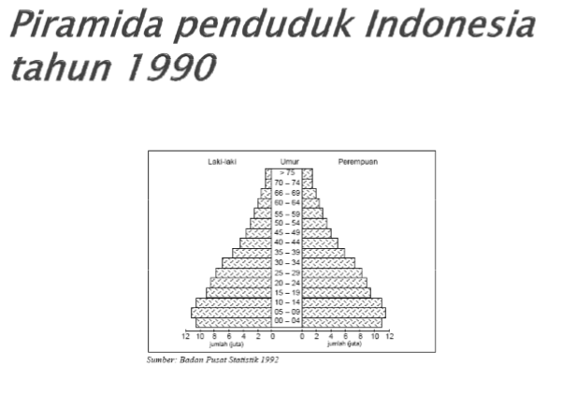

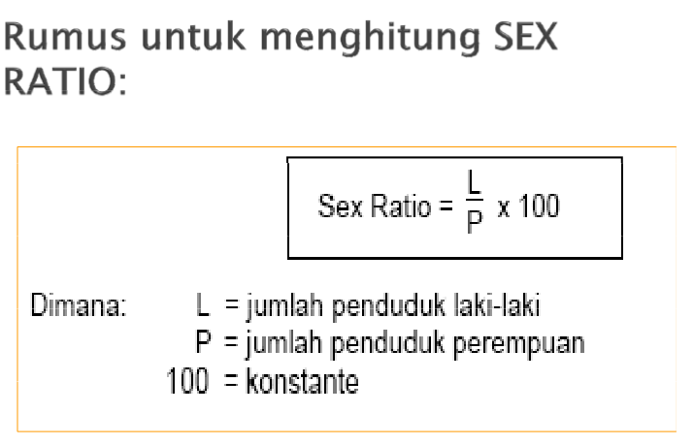
Rasio Ketergantungan
- Yaitu angka perbandingan yang menunjukkan besar beban tanggungan dari 15 kelompok usia produktif. Usia produktif (15 – 64 tahun) selain menanggung kebutuhan hidup dirinya juga menanggung kebutuhan hidup golongan usia muda (0 –14 tahun) dan golongan tua (65 tahun ke atas).
- Makin besar rasio ketergantungan, makin besar usia beban yang ditanggung oleh kelompok usia produktif. Apabila suatu negara besarnya rasio ketergantungan misalnya 65 berarti setiap 100 ggyp orang penduduk yang produktif menanggung beban hidup orang yang belum atau tidak produktif sebanyak 65 orang.

Komposisi Penduduk menurut perkerjaan
- Penduduk dapat dikelompokkan berdasarkan pekerjaan yang dilakukan oleh tiap-tiap orang.
- Pekerjaan-pekerjaan tersebut antara lain pegawai negeri sipil, TNI, POLRI, buruh, pedagang, petani, pengusaha dan sopir.
Komposisi penduduk menurut pendidikan
- Berdasarkan tingkat atau jenjang pendidikan yang telah ditamatkan penduduk dapat dikelompokkan dalam tingkat SD, SLTP, SLTA, danPerguruanTinggi dan Perguruan Tinggi.
- Pengelompokan ini dapat digunakan untuk menentukan besarnya tingkat pendidikan penduduk.
Komposisi penduduk menurut agama
Pengelompokan ini bdkkd berdasarkan kepada agama yang dianut penduduk yaitu Islam, Katolik, Protestan, HindudanBudha Hindu dan Budha
Komposisi penduduk menurut tempat tinggal
- Tempat tinggal yang sering digunakan dalam komposisi ini adalah tempat tinggal penduduk di desa dan di kota.
- Ciri khas negara agraris seperti Indonesia adalah sebagian besar penduduk tinggal di desa.

Pertemuan 8
FERTILITAS

Kelahiran/fertilitas
- Fertilitas: hasil reproduksi yang nyata dari seorang atau sekelompok wanita
- Fertilitas ≠ Fekunditas
- Fekunditas: potensi fisik wanita untuk melahirkan
- Fertilitas >< Infertilitas
- Fekunditas >< Sterilitas
- Wanita yang infertil belum tentu steril
Konsep – konsep
- Lahir hidup ( Live Birth )menurut UN & WHO: kelahiran bayi tanpa memperhitungkan lamanya di dalam kandungan, dimana si bayi menunjukan tanda-tanda kehidupan, seperti bernafas, ada denyut jantung atau denyut tali pusat atau gerakan-gerakan otot
- Lahir Mati (Still Birth):kelahiran seorang bayi dari kandungan yang berumur minimal sedikit 28 minggu, tanpa menunjukan tanda-tanda kehidupan
- ` Abortus:kematian bayi dalam kandungan dengan umur kehamilan kurang dari 28 minggu.
- Masa Reproduksi (Childbearing age) atau usia subur :masa dimana wanita mampu melahirkan, yaitu usia 15-49 tahun
- Wanita usia subur (WUS):wanita berusia 15-49 tahun
- Pasangan Usia Subur (PUS):pasangan suami isteri, dimana isteri berusia 15-49 tahun
Sumber Data: Registrasi
Statistik kelahiran seperti akte kelahiran
Sumber data: Sensus
Data yang tersedia
- Komposisi penduduk menurut umur & sex
- Jumlah anak yang pernah dilahirkan hidup
- Jumlah anak yang pernah dilahirkan dalam sutau periode yang lalu (misalnya :1 tahun )
- Data penduduk yang terkait dengan variabel fertilitas seperti usia kawin
Sumber Data: Survei
Data tersedia sama dengan sensus tetapi lebih rinci
Sumber Data Nasional
- Sensus Penduduk (SP)
- Survei Penduduk Antar Sensus (SUPAS)
- Survei Demografi dan Kesehatan Indonesia(SDKI)
- Survei Sosial Ekonomi Nasional (SUSENAS)
Ukuran – Ukuran Fertilitas
- Yearly Perfomance (current fertility)
Menunjukan fertilitas dari suatu kelompok penduduk untuk jangka waktu satu tahun
- Reproductive History (cummulative fertility)
Menunjukan kumulatif fertiliti selama masa reproduksinya
Angka Kelahiran Kasar
CBR = B/P x k
B= banyaknya kelahiran selama 1 tahun
P = banyaknya penduduk pada pertengahan tahun
K = bilangan konstan, biasanya 1000
Kebaikan: perhitungan sederhana dan data tersedia
Kelemahan : Tidak memisahkan penduduk laki-laki dan perempuan yang masih kanak-kanak dan berumur 50 tahun keatas
Angka Kelahiran Umum
GFR = B/P15-49x k
B = banyaknya kelahiran selama 1 tahun
P15-49= banyaknya penduduk wanita berusia 15-49
k= bilangan konstan, biasanya 1000
Kelebihan: H Hanya memasukan wanita berumur 15-49 th atau 15-44 th sebagai penduduk yang “exposed to risk”
Kekurangan: Tidak membedakan risiko kelahiran dari berbagai kelompok umur.
Angka Kelahiran Per Kelompok Umur
Bi = jumlah kelahiran kelompok umur I selama 1 th
Pi = jumlah wanita pada umur Ip[ada pertengahan tahun
K = bilangan konstan, biasanya 1000
Kebaikan: Memperhitungkan perbedaan risiko menurut kelompok umur
Kelemahan : Data terinci sehingga data sulit didapatkan
Angka Kelahiran Total
TFR = 5 ∑ASFRi
ASFR = Angka kelahiran menurut kelompok umur
i = kelompok umur 5 tahunan
Contoh: TFR = 3
Artinya rata-rata jumlah anak yang dimiliki wanita di akhir masa reproduksinya adalah 3 orang
Gross Reproduction rate
Banyaknya bayi perempuanyg dilahirkan oleh suatu kohor/sekelompok wanita.
Ada dua cara :
1.Jika diasumsikan bahwa rasio jenis kelamin pada saat dilahirkan dari bayi yang dilahirkan oleh tiap kelompok usia sama (misal sex ratio: 103 Æproporsi perempuan : 100/203), maka:
GRR = proporsi perempuan x (5. ∑ASFRi)
Dimana ASFRi = banyaknya kelahiran pada tiap kelompok umur i
2.Jikas diketahui banyaknya bayi wanita untuk kelompok umur ibu i:
GRR = 5. ∑ASFRfi
Dimana : ASFRfi = banyaknya bayi perempuan kelompok umur i
Nett Reproduction Rate
Angka ini sama dengan GRR tetapi memperhitungkan k kemungkinan si bayi perempuan meninggal sebelum masa reproduksinya.
Asumsi: bayi perempuan tersebut mengikuti pola yppgp fertilitas dan mortalitas ibunya.
Interpretasi NRR=1,01 ( NRR = GRR x survival rate)
Rata - rata banyaknya anak perempuan yang di miliki oleh suatu kohor wanita yang akan tetap hidup hingga masa reproduksinya adalah 1,01
Pertemuan 9
Mortalitas

Definisi
- Mati adalah keadaan menghilangnya semua tanda-tanda kehidupan secara permanen, terjadi setiap saat setelah kelahiran hidup.
- Lahir hidup ( Live Birth )menurut UN & WHO: kelahiran bayi tanpa memperhitungkan lamanya di dalam kandungan, dimana si bayi menunjukan tanda-tanda kehidupan, seperti bernafas, ada denyut jantung atau denyut tali pusat atau gerakan-gerakan otot
- Lahir Mati (Still Birth):kelahiran seorang bayi dari kandungan yang berumur minimal sedikit 28 minggu, tanpa menunjukan tanda-tanda kehidupan
- ` Abortus:kematian bayi dalam kandungan dengan umur kehamilan kurang dari 28 minggu.
- Lahir mati tidak diperhitungkan sebagai penduduk, tetapi menghitung dan menganalisis lahir mati sangat penting terutama dilihat dari aspek medis dan kesehatan’.
- Studi Mortalitas yang banyak dikaitkan dengan kesehatan
Studi Mortalitas pada anak (kerangka konsep mosley dan chen)
- Dikembangkan Mosley dan Chen sejak tahun 1980 memadukan penelitian ilmu sosial dan kedokteran
- Dalam lingkungan yang terpelihara dengan baik secara optimal, sekitar 98% bayi baru lahir bisa diharapkan bertahan hidup lima tahun pertama dalam hidupnya.
- Mengecilnya probabilitas kelangsungan hidup ini dalam setiap masyarakat disebabkan oleh faktor-faktor sosial, ekonomi, biologi, dan lingkungan.
- Determinan sosial-ekonomi (variabel pengaruh) harus mempengaruhi melalui mekanisme dasar yang terdekat (variabel antara) yang pada gilirannya akan mempengaruhi risiko penyakit dan hasil dari proses penyakit tersebut.
- Penyakit tertentu dan kekurangan gizi yang tampak di antara penduduk yang meninggal dan mereka yang masih bertahan hidup tidak dianggap sebagai variabel pengaruh.
- Terhambatnya pertumbuhan dan pada akhirnya kematian anak dianggap sebagai variabel terpengaruh yang mencerminkan konsekuensi kumulatif yang tidak dapat dihindarkan dari proses berbagai macam penyakit. Kematian seorang anak jarang pygjg disebabkan oleh hanya satu penyakit saja.
Faktor – factor mortalitas anak (Mosley dan chen)
- Faktor Ibu terdiri dari
1. Umur,
2. Paritas
3. Jarak kelahiran
- Faktor Pencemaran Lingkungan terdiri dari
- Udara
- Makanan/air/jari,
- Kulit/zatpenularkumanpenyakit/tanah
- Serangga pembawa penyakit (vectors)
- Faktor Kekurangan Gizi terdiri dari
- Kalori,
- Protein
- Gizi-mikro (vitamin dan mineral)
- Faktor Luka terdiri dari
- Kecelakaan
- Luka yang disengaja
- Faktor Pengendalian Penyakit Perorangan terdiri dari
- Usaha-usah preventif perorangan,
- Perawatan dokter
Studi Mortalitas Pada Ibu
Studi ini lebih dikenal sebagai upaya Safe Motherhoo d , merupakan upaya untuk menyelamatkan wanita agar kehamilan dan persalinannya dapat dilalui dengan sehat dan aman, serta menghasilkan bayi yang sehat.
Di Indonesia upaya Safe Motherhood ditejemahkan sebagai upaya Kesejahteraan/Keselamatan Ibu.
Tujuan Upaya Safe Motherhood adalah untuk menurunkan angka kesakitan dan kematian ibu hamil, bersalin, nifas, di samping menurunkan angka kesakitan dan kematian bayi baru lahir. Upaya ini terutama ditujukan untuk negara berkembang.
WHO mengembangkan konsep empat pilar dalam upaya safe motherhood yaitu
1. Keluarga Berencana,
2. Asuhan antenatal,
3. Persalinan bersih dan Aman dan 4PelayananObstetriEsensial
4. Pelayanan Obstetri Esensial
Dimaksudkan dengan kematian ibu adalah kematian wanita pada waktu hamil sampai selama 42 hari sesudah terminasi kehamilan (masa nifas) tanpa memandang lama dan tempat melahirkan, kematian tersebut karena kehamilan, persalinan dan pengelolaannya, tetapi bukan karena sebab lain karena kecelakaan.
Angka Kematian Ibuini merefleksikan besarnya risiko mati bagi ibu selama kehamilan dan melahirkan.
Pengukuran mortalitasmembutuhkan ketepatan dalam:
- Kelompok orang yang akan diukur (yang dimaksudkan)
- Tipe peristiwa yang akan diukur (kematian umum, kematian bayi, kematian ibu, dll)
- Penentuan interval waktu
Perbedaan pada setiap faktor dari ketiganya akan menyebabkan banyak perbedaan ukuran kependudukan terhadap kematian
Yang penting diperhatikan dalam pengukuran tingkat mortalitas adalah‘PENYEBUT’ (denominator)

Konsep PYL
Konsep “jumlah tahun hidup orang” ( person-years lived ) sering untuk menyatakan besarnya jumlah pen duduk yang mengalami risiko suatu peristiwa
- Menghitung “jumlah tahun hidup orang” pada jumlah penduduk yang besar akan dibutuhkan waktu lama
- Karena itu dilakukan perkiraan dengan asumsi : jumlah kelahiran, kematian, masuk dan keluarnya penduduk (migrasi) terjadi merata selama periode yang ingin diketahui diketahui.
- Berdasarkan asumsi tersebut maka jumlah j orang yang hidup pada pertengahan tahun (30 Juni atau 1 Juli) adalah perkiraan yang baikterhadap“jumlah tahun hidup orang”
Penduduk yang hidup pada pertengahan disebut: ‘PENDUDUK PERTENGAHAN’ (penduduk sentral)
Perlu diperhatikan: Untuk daerah yang jumlah penduduknya sedikit / kecil atau menghitung ukuran mortalitas tertentu maka “jumlah penduduk tengah tahun” bukan perkiraan yang baik untuk menghitung PYL.
Angka Kematian Kasar
Banyaknya orang yang meninggal pada suatu tahun dibagi jumlah penduduk pada pertengahan tahun tersebut
Biasanya CDR dinyatakan untuk tiap 1000 orang atau (0/00)
Persamaan CDR :
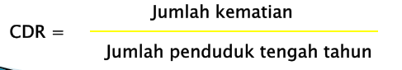

Keterangan: D jumlah kematian dalam satu tahun
P = jumlah penduduk pada pertengahan tahun
K = konstanta (1000)
CDR adalah angka kasar. Mengapa?
Risiko kematian untuk setiap kelompok penduduk : tidak samauntuk semua variable, Meskipun angka kasar, tetapi CDR sudah umumdipakai diseluruh dunia

Kelebihan CDR
- Mudah dihitung dengan cepat, karena itu bisa segera diinformasikan ke masyarakat
- Dapat memberi kesimpulan awal/petunjuk pendahuluan mengenai tingkat kematian, serta bisa juga diketahui trend nya
- Dapat untuk menyelidiki fluktuasi kematian pada periode waktu tertentu
- Tidak memerlukan data kematian berdasarkan kriteria tertentu
Kelemahan CDR
- Tidak menggambarkan kematian berdasarkan kriteria / variabel tertentu
- Hasilnya merupakan angka rata-rata, sedangkan tingkat kematian antara kelompok dalam populasi mungkin berbeda
- Kurang aman untuk tujuan komparasi / perbandingan, sehingga harus hati-hati
Angka Kematian Menurut Umur
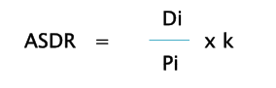
Di : Jumlah kematian penduduk kel. umur i
Pi : Jumlah penduduk tengah tahun kel. umur i
k : konstanta (1000)
Hubungan CDR dan ASDR
CDR adalah jumlah timbangan ASDR yang ditimbang. Penimbangnya adalah proporsi jumlah penduduk dalam tiap kelompok umur pada penduduktengahtahun
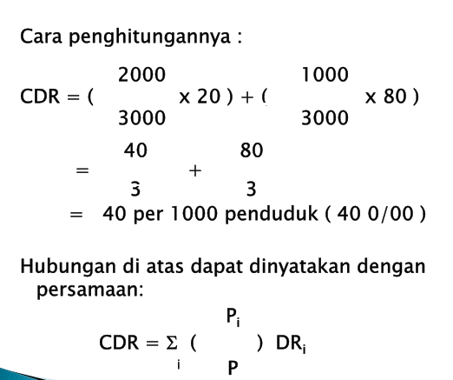

Standarisasi
Sebagaimana telah disebutkan pada bahasan sebelumnya, bahwa banyak variabel yang mempengaruhi angka kematian, antara lain:
- Umur / komposisi umur
- Tempat tinggal (desa, kota)
- Pekerjaan
- Jenis kelamin (hampir secara universal wanita lebih rendah tingkat kematiannya dari pada pria, hampir pada semua kelompok umur)
- Status perkawinan (pada umur dewasa, mereka yang kawin lebih rendah tingkat kematiannya dari pada bujangan, janda / duda, dan cerai )
Standarisasi dilakukan untuk menyingkirkan / mengendalikan pengaruh berbagai variabel pada pengukuran angka kematian
Cara standarisasi ada dua yaitu:
- Standarisasi langsung ( Direct standarisation )
- .Standarisasi tak langsung ( Indirect standarisation )

Pertemuan 10
MOBILITAS PENDUDUK

MP VERTIKAL
- mobilitas social
- perubahan status
MP HORISONTAL
- MP Geografis (batas wilayah dan waktu)
Mobilitas Penduduk merupakan salah satu faktor yang mempengaruhi persebaran penduduk
Mobilitas penduduk menjadi salah satu faktor yang mendorong perubahan kondisi sosial ekonomi suatu wilayah
Mobilitas penduduk yang tidak terkendali akan menyebabkan penurunan daya dukung dan daya tampung lingkungan
Aspek Mobilitas Penduduk
- Aspek Spatial/keruangan
- Aspek Tempat Tinggal
- Aspek Waktu
- Aspek perubahan social
PENDEKATAN MAKRO MIGRASI “FAKTOR PENYEBAB MIGRASI”
oleh: Everett S. Lee
Faktor-Faktor Penyebab Migrasi
- Faktor Daerah Asal
- Faktor Daerah Tujuan
- Faktor Rintangan Antara
- Faktor Individu
ROBERT NORRIS,
Menambah 3 Faktor lagi (melengkapi Everett S. Lee)
- Faktor Migrasi Kembali
- Faktor Kesempatan Antara
- Faktor Migrasi Paksaan
Mitchell, menyatakan ada kekuatankekuatan dalam bermigrasi
1 Kekuatan Sentripetal
- Kekuatan yang mengikat orang untuk tinggal di daerah asal
2 Kekuatan Sentrifugal
- Kekuatan yang mendorong orang untuk meninggalkan daerah asal
Daya dorong dan daya Tarik
Daya Dorong
- Makin berkurangnya sumber daya alam
- Menyempitnya kesempatan kerja ditempat asal.
- Perbedaan tingkat upah
- Kemajuan transportasi dan komunikasi
- Adanyat ekanan politik, agama, suku dan ras didaerah asal
- Tidak cocok lagi dg budaya setempat
- Alasan pekerjaan /pendidikan /perkawinan
- Bencana alam
Daya Tarik
- Ada rasa superior ditempat baru atau peluang memasuki lapangan kerja yg cocok
- Kesempatan mendapat pekerjaan dan upah yg lebih baik
- Kesempatan pendidikan
- Kondisi lingkungan yg menyenangkan
- Informasi /Ajakan teman /sdr /family
- Daya Tarik kota besar
Pendekatan Mikro Migrasi James T Fawcett
Mi = ∑ Vi x Ei
Keterangan
Mi = migration, Vi = Value (nilai), Ei = Expectancy (Harapan)
V-E Theory
Vi dan Ei apa saja?
Kemakmuran, status, kenyamanan, rangsangan, kemandirian, afiliasi, moralitas.
Pendekatan Sistem Desa--Kota Kota (Akin L. Mabogunje)
Calon migran dari desa ke kota akan melalui saluran-saluran migrasi, dan mekanisme penyesuaian, sebelum memasuki wilayah perkotaan yang didalamnya juga terdapat mekanisme didalamnya juga terdapat mekanisme penyesuaian dan kontrol.
REMITTANCE (Peter Curson)
Remitan (=Remittance)
- pengiriman kembali uang/barang ke daerah asal
Tujuan Remitan
- Bantuan Keluarga
- Perayaan “life cycle”
- Biaya perjalanan
- Pembayaran kembali hutang
- Penanaman modal
- Program Pensiunan
UKURAN MIGRASI
- Migrasi seumur hidup (Life time migrant) migrasi yang dicacah di suatu propinsi/kab migrasi yang dicacah di suatu propinsi/kab yang bukan propinsi/kab tempat kelahirannya kelahirannya.
- Migrasi total (Total migrant)ialah migrasiyang tempat tinggal terakhir berbeda dengan tempat tinggal terakhir berbeda dengan propinsi/kabtempat ia dicacah
- Migrasi risen (recent migrant) ialah migrasi dimana propinsi/kab tempat tinggal sekarangl berbeda dengan propinsi/kab tempat tinggal 5 tahun lalu.
Migrasi di Indonesia
- Jumlah penduduk Indonesia besar dan semakin mobile sehingga migrasi di Indonesia meningkat dengan cepat
- Peningkatan migrasi dipicu oleh peningkatan sarana dan prasarana transportasi, telekomunikasi, industrialiasi dan pertumbuhan ekonomi.
- Arah, arus dan volume migrasi disebabkan (salah satunya) oleh perbedaan kondisi ekonomi
- Terajadi perubahan arah dan arus migrasi dari jawa, bali, NTB kearah Sumatra mulai mengarah ke Kalimantan dan kawasan Timur Indonesia
Migrasi di Indonesia
Kebijakan makro mobilitas penduduk
- ekonomi makro 1967-1980, pemusatan industri manufaktur di Jakarta dan pesisir Jawa →urbanisasi meningkat
- 1980, mekanisasi sektor pertanian yg berakibat penurunan daya serap TK sektor pertanian →migrasi desa -kota peningkatan transmigrasi paruh tahun dasawarsa 80-an dan pengembangan KTI
- Tahun1990an
- Pengembanganp usat-pusat pertumbuhan ekonomi terpadu(Kapet)
- Tahun2000-an
- Otonomi Daerah
Table distribusi persentase luas dan penduduk menurut pulau
MOBILITASNON PERMANEN
- Mobilitas non permanen sering kali dibahas dalam lingkup mikro
- Belum ada data nasional, tetapi Sakernas 2007 sudah memasukkan data mobilitas non permanen khusus pekerja
- Bagaimana mencatat mobilitas non permanen sehingga hak-hak dasar mereka terpenuhi
- Kenyataan bahwa mobilitas non permanen menunjukkan peningkatan terutama mobilitas desa kota
URBANISASI
- Tingkat urbanisasi ialah proporsi penduduk yang tinggal di perkotaan pada waktu tertentu
- Urbanisasi ialah perubahan (peningkatan/ penurunan) proporsi penduduk yang tinggal di daerah perkotaan pada periode waktu tertentu.
- Penyebab urbanisasi;
- Migrasi dari desa ke kota
- Pertumbuhan alami di kota (lahir-mati)
- Reklasifikasi daerah (pedesaan>perkotaan)
- Laju Pertumbuhan penduduk perkotaan
- Rumus Geometri dan Eksponensial
- Tempo Urbanisasi
- Selisih antara laju pertumbuhan penduduk perkotaan dengan laju pertumbuhan penduduk pedesaan
URBANISASI
- Sehubungan dengan pertambahan penduduk ggpp Indonesia yang cepat maka kota-kota besar pun mempunyai penduduk yang besar pula.
- Tahun 1971 sekitar 17,4 % penduduk tinggl di perkotaan, menjadi 43,1 % thun 2005 dn diperkiakan akan mencapai 64,2% tahun 2020
- Migrasi desa-kota berpengaruh pada perluasansektor jasa dan informal
FAKTOR YANG MEMPENGARUHI URBANISASI
- Pullfactor yang demikian besar dari kota-kota dibandingkan perdesaan ditambah persentase penduduk terbesar ada di daerah perdesaan.
- Tekanan sosial ekonomi penduduk dan menyempitnya lapangan kerja di perdesaan
- Anggapan kota yang selalu memungkinkan seseorang untuk pengembangan diri secara cepat Hal ini sering bertolak belakang dengan cepat. Hal ini sering bertolak belakang dengan kenyataan.
MASALAH YANG DITIMBULKAN ADANYA URBANISASI YANG CEPAT
- Penurunan daya dukung dn daya tampung lingkungan
- Perluasan daerah kumuh dan daerah informal di perkotaan > pertanahan, administrasi kependudukan, kriminalitas, status kesehatan, status pendidikan, air tanah dll.
- Pendatang yang tak mempunyai keahlian atau mempunyai sedikit keterampilan yang sama sekali lain dari yang dibutuhkan di kota. Pembekalan untuk hidup di kota tak cukup didapatkan.
- Walaupun pendatang mempunyai motivasi yang kuat untuk mengembangkan dirinya di kota tetapi kenyataannya kota sendiri belum siap menerimanya.
- Cenderung urbanisasi kemiskinan dn pekerja miskin
- Tahun 1970 kurang dari 20% penduduk miskin perkotaan tahun 2007 36% miskin perkotaan,
SITUASI BIDANG MOBILITAS SAAT INI
- mobilitas antar daerah tetap meningkat pg hanya di beberapa daerah terjadi penurunan
- Peningkatan konsentrasi penduduk di perkotaan
- peningkatan mobilitas non permanen
- peningkatan mobilitas internasional
- peningkatan arus mobilitas tenaga kerja dari luar negeri
ISU PEMBANGUNAN SAAT INI
- peningkatan mobilitas non permanen perlu pgpp penyediaan berbagai fasilitas sosial, ekonomi, budaya dan administrasi dll
- penataan wilayah penyangga
- migrasi internasional
KEBIJAKAN MOBILITAS PENDUDUK ANTAR WILAYAH KE DEPAN
Umumnya kebijakan kependudukan dapat bersifat langsung (direct) dan tidak langsung (indirect)
Ada 3 pendekatan dlm kebijakan mobilitas penduduk
- Merangsang perpindahan penduduk fmigrasi spontan
- Menghambat perpindahan penduduk fberlawanan dg HAM
- Mengarahkan perpindahan penduduk sesuai kepentingan nasional : transmigrasi, pertumbuhan pusat-pusat ekonomi, rekayasa sosial, ekonomi, fisik dan demografi
PENGARAHAN MOBILITAS PENDUDUK
- menumbuhkan kondisi kondusif bagi terjadinya migrasi internal yang harmonis;
- memberikan perlindungan penduduk yang terpaksa pindah karena keadaan (pengungsi);
- Memberikan kemudahan, perlindungan dan pembinaan terhadap para migran internasional dan keluarganya;
- Menciptakan keserasian, keselarasan, dan keseimbangan daya dukung dan daya tampung lingkungan;
- mengendalikan kuantitas penduduk disuatu daerah/wilayah tertentu;
- mengembangkan pusat-pusat pertumbuhan ekonomi baru;
- memperluas kesempatan kerja produktif;
- meningkatkan ketahanan dan pertahanan nasional.

Pertemuan 11
PERTUMBUHANPENDUDUK PERTUMBUHAN PENDUDUK

Teori dan Ukuran Kependudukan
Pertumbuhan penduduk mrp keseimbangan yang dinamis antara kekuatan menambah dan kekuatan yang mengurangi penduduk.
Pertumbuhan penduduk karena 4 faktor: Fertilitas, Mortalitas, in Migration, Out Migration.
Kelahiran –kematian = reproductive change/natural increase.
In migrasi –out migrasi = net migration/migrasi netto.
Pt = Po + (B-D) + (Mi –Mo)
Proses pertumbuhan penduduk
Pt = Po + (B-D) + (Mi –Mo)
Pt= jumlah penduduk yad.
Po= Jumlah penduduk yg sebelumnya
B=jumlah kelahiran antar waktu kejadian
D= jumlah kematian antar waktu kejadian.
Mi= migrasi masuk pd jangka waktu kedua kejadian.
Mo= migrasi keluar pd jangka waktu kedua kejadian kejadian.
Pertumbuhan Penduduk
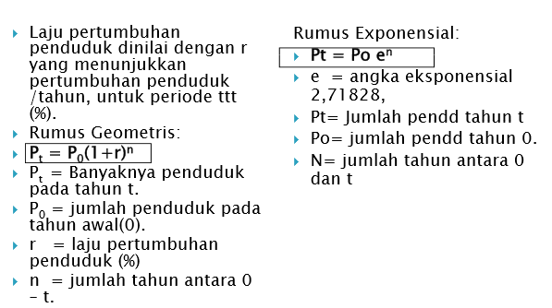
Model Pertambahan Penduduk
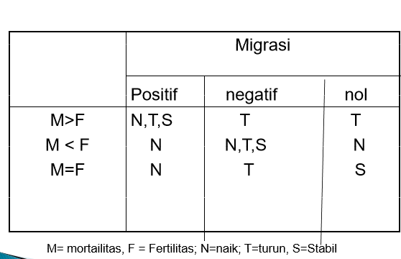
Contoh Perhitungan
- Jumlah penduduk kota Banjarmasin tahun 2006 sejumlah 500.000 jiwa, tingkat pertumbuhannya 2 %/tahun. Coba hitung jumlah penduduk tahun 2011?
- Jumlah penduduk 600.000 jiwa, tk.pertumbuhan 2 %/tahun, hitung jumlah penduduk 3 th yad?
Pt= 500.000 ( 1 + 0.02) 5= 552.040
Pt = 600.000 ( 1 + 0,02) 3= 636.725
Jumlah penduduk kota X, 450.000 jiwa
Coba hitung 6 tahun yad, dengan rumus eksponensial
Pertemuan 12
PROYEKSIPENDUDUK PROYEKSI PENDUDUK
Perhitungan jumlah penduduk pada masa akan datang, dengan menggunakan perhitungan ilmiah, baik ttikma tematis maupun komponen
Metode Matematis Proyeksi
Mempertimbangkan jumlah total penduduk
PERHITUNGAN MATEMATIS
Rumus Geometri
Pt=Po(1+r)t
Pt = Po (1 + r) t.
Rumus Eksponensial
Pt = Po. e rt, dimana e = 2,71828282
Keterangan Po = jumlah penduduk tahun dasar j
Pt = jumlah penduduk akhir (tahun proyeksi)
r = laju pertumbuhan penduduk (%)
t=waktu(tahun)
Metode Komponen Proyeksi
Mempertimbangkan seluruh kelompok umur ,Mempertimbangkan pola fertilitas, mortalitas dan bahkan migrasi
Dapat Dihitung Secara:
- Perhitungan Manual sangat lama, menggunakan asumsi asumsi demografi (LOM, eo, ASDR, TFR, dsb)
- Aplikasi Sofware ÆSpectrum modul Demproj, FivSin, dll
Manfaat Proyeksi
Dasar dalam perencanaan
Tools untuk mendapatkan gambaran besarnya masalah yang dihadapi di masa yang akan datang pada proses dialog pemangku kebijakan
Toolsyang dibutuhkan pada proses penyusunan kebijakan untuk mengatasi permasalahan yang dihadapi
implementasi dari proyeksi penduduk sebagai dasar perencanaan pembangunan berkaitan dengan penduduk sasaran dan target
BIDANG: KESEHATAN, PENDIDIKAN, EKONOMI, PERTA NIAN, URBANISASI, DLL ÆAPLIKASI SOFTWARE SPECTRUM MODUL RAPID (Resources for the Awareness of PopulationImpactsonDevelopment)
Contoh Soal
Diketahui: Jumlah Penduduk Indonesia dari hasil Sensus Penduduk th 1990 = 147,5 juta Sensus Penduduk th2 000=1793juta
Soal :
1. Berapa jumlah penduduk Indonesia tahun 2015 jika pertumbuhan penduduk tahun 2000-2015 sama dengan pertumbuhan penduduk tahun 1990-2000?
2. Berapa jumlah penduduk Indonesia tahun 2015 jika pertumbuhan penduduk tahun 2000-2015 menurun 10% dari pertumbuhan penduduk tahun 1990 -2000?
3. Butuh berapa tahun dan tahun berapa Penduduk Indonesia menjadi 3 kali lipat dari tahun 2000, jika pertumbuhan penduduknya sama dengan pertumbuhan penduduk tahun 1990-2000?
4. Butuh berapa tahun dan tahun berapa Penduduk Indonesia menjadi 1 Milyard, jika pertumbuhan penduduknya sama dengan pertumbuhan penduduk tahun 1990 - 2000?
Nomor 1
Bila menggunakan rumus geometri
Pt = Po (1 + r)t
Pt/Po = (1 + r)t log
Pt/Po = log (1+r)t log
Pt/Po = t log (1+r) 1/t log
Pt/Po = log (1+r) til1/tlPt/P(1)an tilog 1/t log
Pt/Po = (1+r) antilog 1/t log
Pt/Po -1 = r
r = antilog 1/t log (Pt/Po) -1
r = an tilog 1/t log (Pt/Po) –1
r19902000=antilog1/10logP2000/P1990–1
r1990-2000 = antilog 1/10 log P2000/P19901
r1990-2000 = antilog 1/10 log 179,3/147,5 –1
r1990-2000= antilog 1/10 log 1,21559322 –1
r1990-2000 = antilog 1/10 0,084788269 –1
r1990-2000 = antilog 0,0084788269 –1
r1990-2000 = 1,019715045 –1 r1990-2000 = 0,019715045
Bila ditanyakan hanya pertumbuhan saja maka jawabnya = 0,019715045x 100% = 1,97%
PP(1+)15 P2015= P2000(1+r 2000-2015
Asumsir2000-2015= r1990-2000
P2015 = 179,3 (1+0,019715045)15
=179,3(1,019715045)15 179,3 (1,019715045)
= 179,3 x 1,340239473
= 240,3049375 juta ,
= 240.304.938 jiwa
Bila Menggunakan Rumus Eksponensial
Pt = Po.e.rt
Pt/Po = ert log
Pt/Po = log ert log
Pt/Po = rt log e log
Pt/Po / t log e = r
r = log (Pt/Po) / t log e
r = log (Pt/Po) / t log e
rlog(P/P)/10log r1990-2000 = log (P2000/P1990) / 10 log 2,71828282
r19902000=log179,3/147,5/(10x r1990-2000 log 179,3/147,5 / (10 x 0,434294643)
r1990-2000= log 1,21559322 / 4,342946403
r1990-2000 = 0,084788269 / 4,342946403
r1990-2000 = 0,019523213
PtPrt Pt = Po.e.rt
Asumsir2000-2015= r1990-2000
P2015= P20002,71828282 15 x 0,019523213
P2015=1793x2718282820,292848195
P2015 179,3 x 2,71828282 = 179,3 x (1,019715045)15
=179,3x1,340239463 179,3 x 1,340239463 =
240,3049357 juta =240.304.936jiwa
Jawaban Nomer 2: Geometri
P2015= P2000(1+r 2000-2015)15
Asumsir2000-2015= 100%-10% x r1990-2000 = 90% x r1990-2000
=09x0019715045 0,9 x 0,019715045 = 0,01774354
P2015 = 179,3 (1+0,01774354)15
= 179,3 (1,01774354)15
=179,3x1,301893074 179,3 x 1,301893074
= 233,4294281 juta = 233.429.428 jiwa
Jawaban nomer 3 Geometri
Pt= Po (1+r)t Pt = 3 x Po
3Po=Po(1+r)t
3 Po Po (1+r)
3 Po/Po = (1+r)t 3 = (1+r)t
log 3 = log (1+r)t
log 3 = t log (1+r)
t = log 3 / log (1+r)
= log 3/ log 1,019715045 0477121254/0008478826
= 0,477121254 / 0,008478826
= 56,27208932 = 56,3 tahun
Penduduk Indonesia akan menjadi 3 kali lipat dari tahun 2000, membutuhkan waktu 56,3 tahun. Tahun berapa??? = 2000+56,3 = Tahun 2056
Jawaban nomer 4 geometri
Pt= Po (1+r)t ÆPt = 1.000.000.000 jiwa = 1.000 juta
1.000 = 179,3 (1+r)t
1.000/179,3 = (1+r)t 5,5772 = (1+r)t log
5,5772 = t log (1+r) t
= log 5,5772 / log (1+0,019715045)
= log 5,5772 / log 1,019715045
0746416218/0008478826
= 0,746416218 / 0,008478826
= 88,03296809 = 88,03 tahun
Penduduk Indonesia akan menjadi 1 Milyard membutuhkan waktu 88,03 tahun. Tahun berapa??? = 2000+88,03 = Tahun 2088
Metode Komponen Proyeksi Aplikasi software spectrum
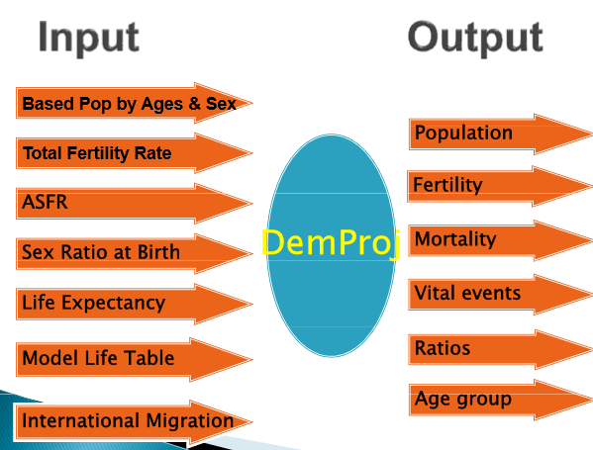
Data Input dalam DemProj
- Data penduduk pada tahun dasar tertentu (berdasarkan kategori usia dan jenis kelamin)
- Data Total Fertility Rate
- Data Age Distribution of Fertility
- Data Sex Ratio at birth
- Data Life Expectancy
- Data Model life table (IMR)
- Data International migration
Sumber Data
- Sensus Penduduk
- SurveiDemografidanKesehatanIndonesia (SDKI)
- SurveiPendudukAntarSensus(SUPAS)
Langkah- Langkah Meb\membuat Proyeksi
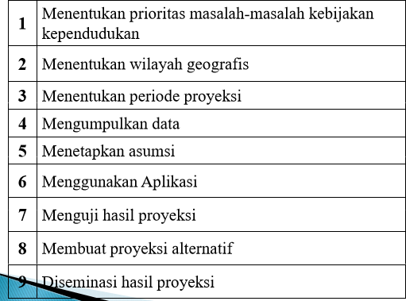
Tips Menentukan Asumsi dalam Proyeksi
- Mendiskusikan dengan pakar;
- Melihat data dari hasil penelitian terkait;
- Melihat dokumen nasional khususnya dalam menentukan target proyeksi
- Melihat data dari hasil proyeksi negara/wilayahlainyangmemilikikemiripan negara/wilayah lain yang memiliki kemiripan suasana yang diinginkan dalam proyeksi;
Tips Meng-input data
- Untuk angka yang menggunakan tanda koma, seperti : data TFR : 2,7. Tanda koma diganti menjadi titik. (2.7)
- Sementara angka konstanta seperti 10.435.756 akan tertampil 10,435,756
- Meng-input data bisa secara manual dan meng-copy data dari excel (format excel international) international)
Cara Menginterpretasi hasil poryeksi
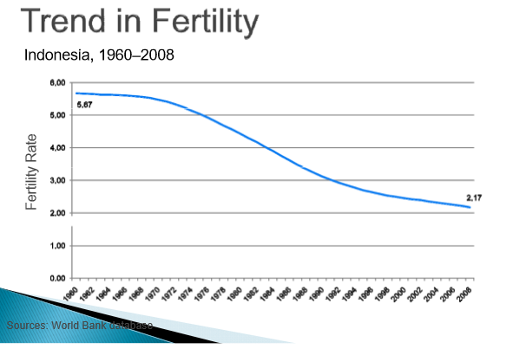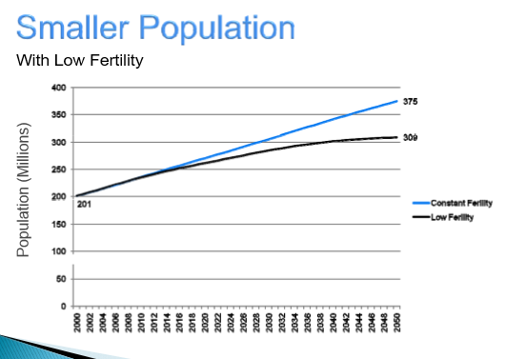

Pertemuan 13
SDM: BONUS DEMOGRAFI

Dampak sukses pembangunan kendudukan dan kesehatan
Perubahan Struktur Umur Penduduk
- Penurunan kelahiran menurunkan proporsi jumlah anak <15 tahun
- Penurunan kematian bayi meningkatkan jumlah ygj bayi yang tetap hidup keusia dewasa
- Ledakan penduduk usia kerja
- Age dependency ratio -Proporsi penduduk muda terhadap penduduk usia kerja-menurun
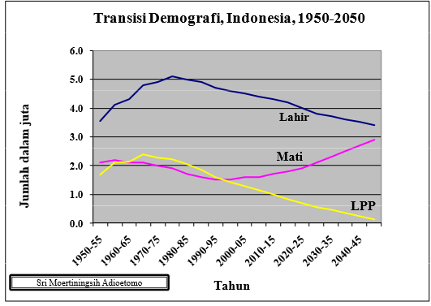
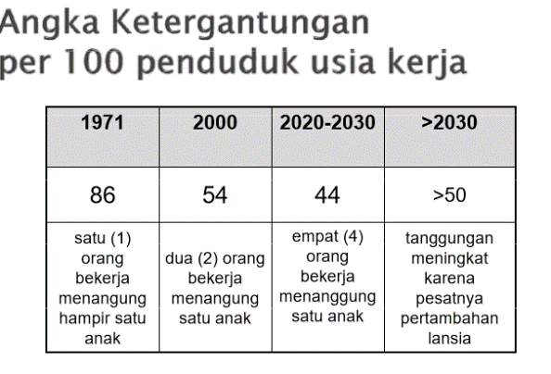
Bonus Demografi
Perubahan struktur umur penduduk dan menurunnya beban ketergantungan memberikan peluang yang disebut bonus demografi atau demographic dividend
Dikaitkan dengan munculnya suatu kesempatan, the window of opportunity yang dapat dimanfaatkan untuk menaikkan kesejahteraan masyarakat.
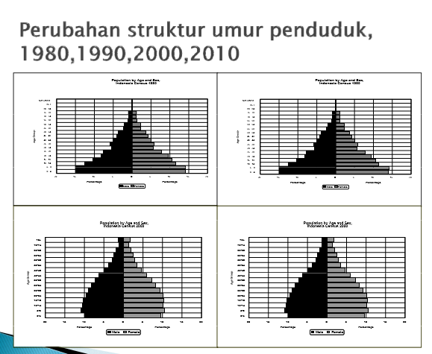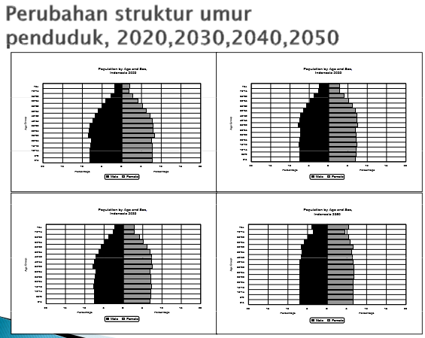

Bonus Demografi Landasan Pertumbuhan Ekonomi
- Suplaitenagakerja yang besar meningkatka npendapatan perkapita apabila mendapat kesempatan kerja yang produktip
- Peranan perempuan : jumlah anak sedikit memungkinkan perempuan memasuki pasar kerja, membantu peningkatan pendapatan
- Tabungan masyarakat yang diinvestasikan secara produktip
- Modal manusia yang besar apabila ada investasi untuk itu.
Keadaan Ideal Untuk membangun
- Bonus demografi memberi peluang untuk meningkatkan produktivitas dan memicu pertumbuhan ekonomi melalui peningkatan kualitas human capital
- Beban Ketergantungan 44 per 100 memberi landasan pembangunan ekonomi tanpa dibebani jumlah anak-anak yang besar
- Biaya investasi untuk pelayanan dasar anak dapat dialihkan untuk peningkatan mutu modal manusia

Human Capital Deepening
Semua resources dan upaya dicurahkan untuk meningkatkan mutu modal manusia baik dari segi pendidikan, kesehatan, kecukupan gizi, kemampuan berkomunikasi, menguasai matematika dan teknologi serta aspek-aspek sosial-budaya lainnya.
Syarat terbukanya Jendela Peluang
Keluarga Berencana tetap diperlukan untuk merealisasikan terbukanya Jendela Peluang yg dengan TFR 2020-2030 2.01 -1.87
Sekarang? Stagnan pada tingkat TFR 2.3dari 2003–2007.
Tantangan Kependudukan pada saat ini
- Ledakan penduduk usia kerja muda
- Jumlah lansia merangkak naik, dan meningkat pesat setelah tahun 2030.
Indonesia Skill crisis
Di industri electronic (KBLI 323),
- separuh dari pekerja hanya menjadi operator dan perakit ,vallue added hanya 3.1% dari seluruh sub sector di industri manufactur.
KBJI 2002:
- 20% diserap dlm general dan special purpose machines
- 15% sebagai processor
- 15% sebagai casual workers dan janitor
- 0.7% dalam posisi managerial
- 0.6% dalam posisi professional
Gambaran profil angkatan Kerja Mendatang
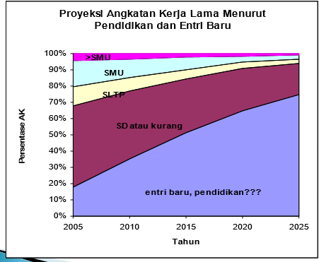

Perlu berbagi visi untuk mengatasi permasalahan ini
Softskill yang perlu di perhatikan
- Sikap dan etos kerja
- Ketelitian
- Ketrampilan
- Kebersihan
- Kebersihan
- Kesegaran
- Kedispilinan
The Cost Of No Action
- Kalau prevelansi kontrasepsi stagnan
- Kalau unmet need tidak terlayani
- Kalau wajar 9 tahun tidak tercapai
- Kalau kualitas pendidikan tidak meningkat
- Kalau AKB dan AKI stagnan
- Kalau NRR=1 tidak tercapai
- Kalau upaya peningkatan kecukupan gizi dan kesehatan reproduksi stagnan
The Window Of Opportunity akan berubah menjadi The Door to Disaster
- Ledakan jumlah lansia
Peningkatan jumlah lansia secara pelahan dan memuncak sesudah 2030.
- Pelayanan terhadap lansia
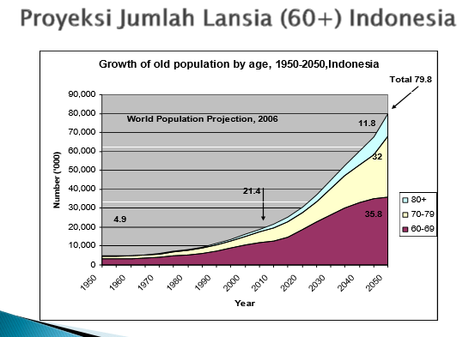

Pertemuan 14
KEBIJAKAN KEPENDUDUKAN

Pokok Bahasan
- Pendahuluan
- Ruang Lingkup Kebijakan Kependudukan
- Masalah Strategis Kependudukan
- Tantangan Sosial, Ekologi, dan Ekonomi dalam Kependudukan
- Pembangunan Berwawasan Kependudukan
Kebijakan Kependudukan
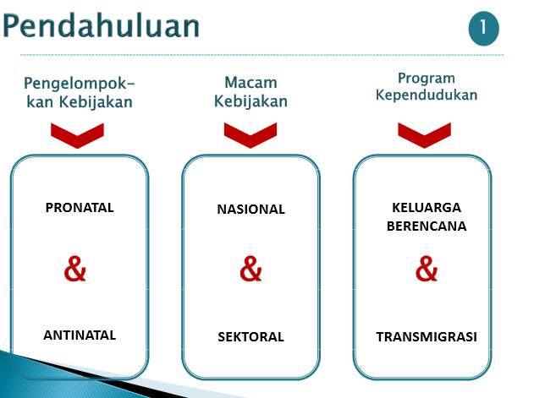
Kebijakan Kependuduk berhubungan dengandinamika kependudukan, yaitu perubahan pada tingkat
- Fertilitas
- Mortalitas
- Migrasi
Masalah Strategis Kependudukan
- Penyediaan Lapangan Kerja
- Memberikan kesempatan pendidikan
- Meningkatkan kesehatan
- Menambah kesejahteraaan penduduk

Tantangan Sosial
- Pengendalian Kelahiran
- Penurunan Tingkat Kematian
- Perpanjanganharapanhidup
- Perpanjangan harapan hidup
- Penyebaran penduduk yang serasi b& seimbang
- Pola urbanisasi yang lebih yg berimbang dan merata
Tantangan Ekologi
Akses air bersih
- Minum
- Cuci kakus
- Pertanian
- Manufaktur
- Pertambangan
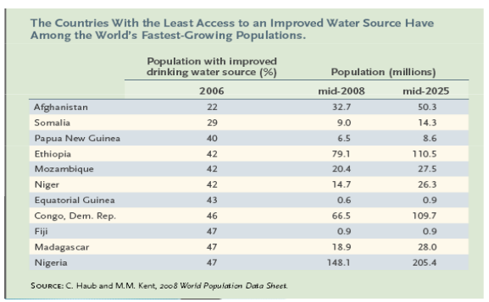
Tantangan Ekonomi
Efek kehidupan kota
- Semakin Banyaknya konsumsi:
- Makanan kehidupan
- ProdukTahan lama
- Energi
Pembangunan Berwawasan kependudukan
Secara sederhana pembangunan berwawasan kependudukan mengandung dua makna sekaligus, yaitu :
- Pembangunan yang disesuaikan dengan potensi dan kondisi penduduk yang ada. Penduduk harus dijadikan titik sentral dalam proses pembangunan. Penduduk harus dijadikan subjek dan objek dalam pembangunan. Pembangunan adalah oleh penduduk dan untuk penduduk.
- Pembangunan sumberdaya manusia. Pembangunan lebih menekankan pada peningkatan kualitas sumber daya manusia dibandingkan dengan pembangunan infrastruktur semata‐mata.
Dimensi penduduk dalam pembangunan Nasional
Penduduk merupakan isu yang sangat strategis dalam kerangka pembangunan nasional karena:
- Penduduk merupakan pusat seluruh kebijakan dan program pembangunan yang dilakukan. Pembangunan dikatakan berhasil jika mampu meningkatkan kesejahteraan penduduk baik kualitas fisik maupun non fisik.
- Keadaan penduduk sangat mempengaruhi diikbJlhddk dinamika pembangunan. Jumlah penduduk yang besar, jika diikuti dengan kualitas penduduk yang memadai, akan merupakan pendorong bagi pertumbuhan ekonomi. Sebaliknya, jumlah penduduk yang besar, jika diikuti dengan tingkat kualitas rendah, menjadikan penduduk tersebut hanya sebagai beban bagi pembangunan nasional

